实验报告一
实验课名称： python数据分析
Project名称： Project3
班级：计算机2104 | 学号：20214132 | 姓名： 郭晓珂 | 时间：2022-12-11
一、问题描述
开发服务器，将程序重构为C/S架构，GUI作为C端让用户进行操作，服务器作为S端接入（进行数据库的存储和数据信息传输），并书写自动化测试用例对客户端进行测试，之后统计二手房数量，并画出柱状图显示到界面上，后台增加更新数据的功能，（启动S端服务器的同时启动一个后台服务进程），定时一周对增加的房屋信息进行存储，且售出的不用删除。
二、数据结构设计
此次实验中我用到了列表来存储爬取的城市信息并将其存储到数据库中，利用列表的key存储城市名称，value来存储城市中房子的数量，以此来画出城市二手房数量的柱状图。
三、算法设计
此次实验的大部分算法设计都延续之前的两次实验，比如说获取城市首字母和爬取城市二手房信息。此次实验新增加的算法主要体现在①客户端和服务端的通讯方面：我采取了之前学习单片机串口通讯的方式，设立了包头和包尾（甚至可以添加一些校验：CRC校验，但情况不算很复杂而且没有干扰故没有建立）来对信息进行检测，这种既可以通过包头进行信息的判断，比方说我想获取X房屋信息，那我在X前加一个包头变为HX，再加一个包尾变为HXK，这样我接受信息时先获取到H那么我就判断尾部是否为K，以确保信息的完整性，然后提取X来直接进行城市搜索爬取，算是我通过之前学到的知识自己进行了应用。②绘制柱状图：我使用了matplotlib库对柱状图进行绘制，此处利用客户端发来的存储城市和二手房数量的字典来进行绘制。③后台自动更新数据：我建立了一个后台线程来计时并在一周进行一次数据的更新，城市默认为沈阳，用户可以在客户端进行自动更新数据的城市的更换。自动化测试方面我写在了分析中。
四、分析
首先客户端的GUI界面设计如下：
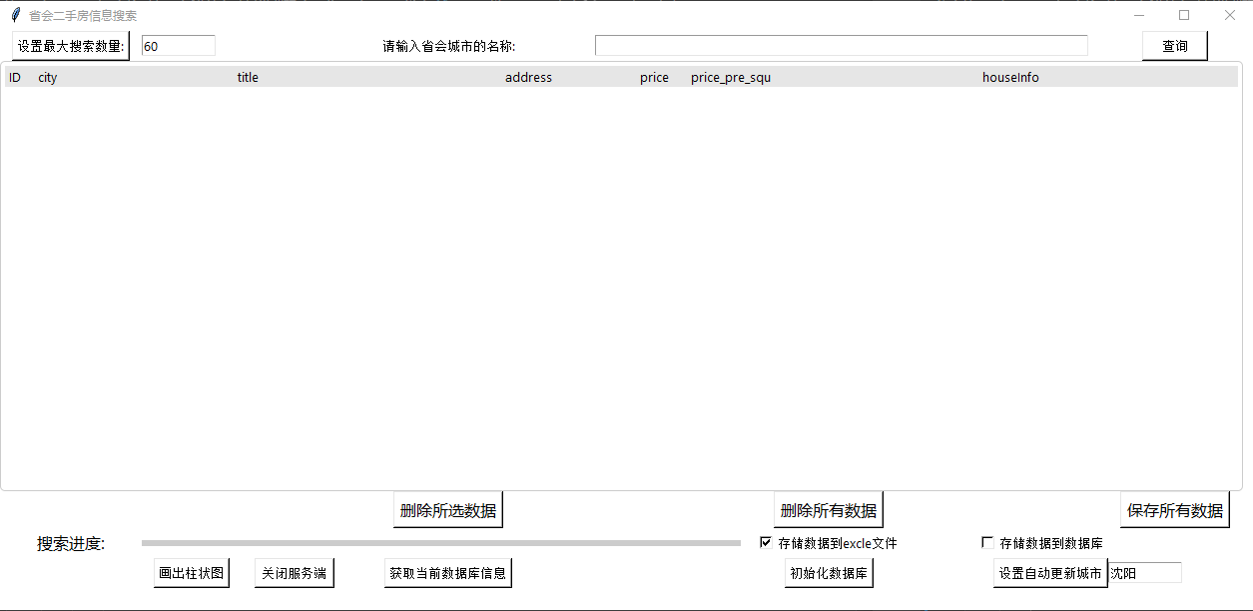其中上半部分沿用了项目二的界面设计，在其基础上我添加了更多关于客户端和服务端的功能，比如关闭服务端，获取数据库的信息，初始化数据库，设置自动更新的城市，最后添加了画出柱状图。
效果大致如下：
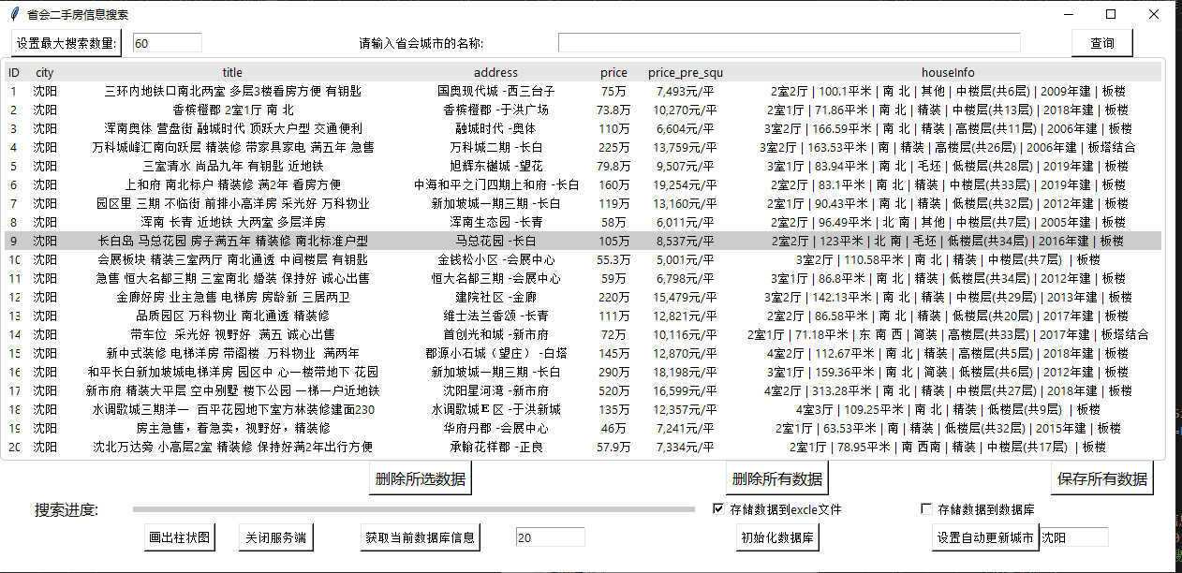
爬取数据后数据直接保存至数据库中而不会直接显示在客户端，如客户有需求，可以按获取数据库信息将数据反映在客户端上，且通过按钮右边的文本框选择设置获取信息的数量，默认为20条。柱状图效果如下
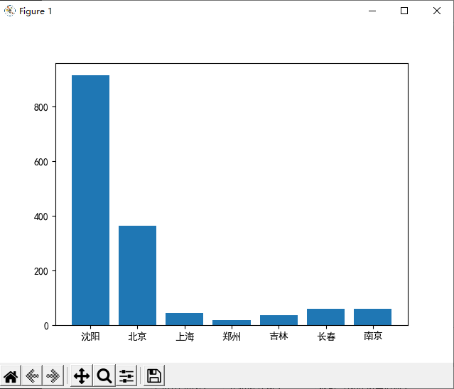
柱状图的数据是存储在数据库的用户已搜索数据。
其次是自动更新数据的方面，我利用学习道得多线程知识，通过新建一个自动计时的程序在可设定的时间内自动更新程序，由于题目给出一周更新一次，我没有加入用户自行选择更新间隔时间的功能模块，不过我感觉这个方面也是可以做的一个点。
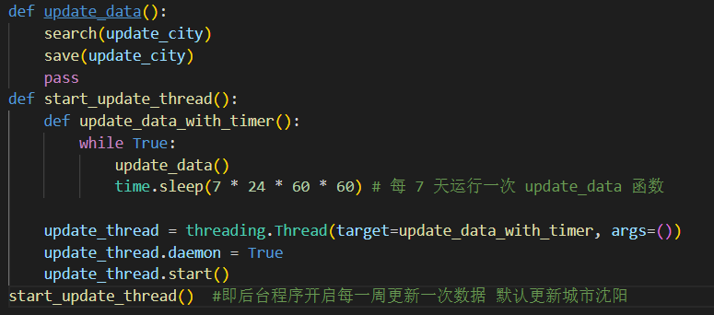
最后是自动化测试方面：
在设计自动化测试时，刚开始并没有太多思路，自己也不太懂如何测试客户端和服务端的通讯，故只能单独对客户端和服务端进行测试，最后对如下几点做了自动化测试：
- 在对服务端测试时，刚开始还是困扰我一段时间的，因为很多函数的测试都需要一些变量，于是我将一些测试必要的变量放在了判断是否为主函数的下面来帮助测试。
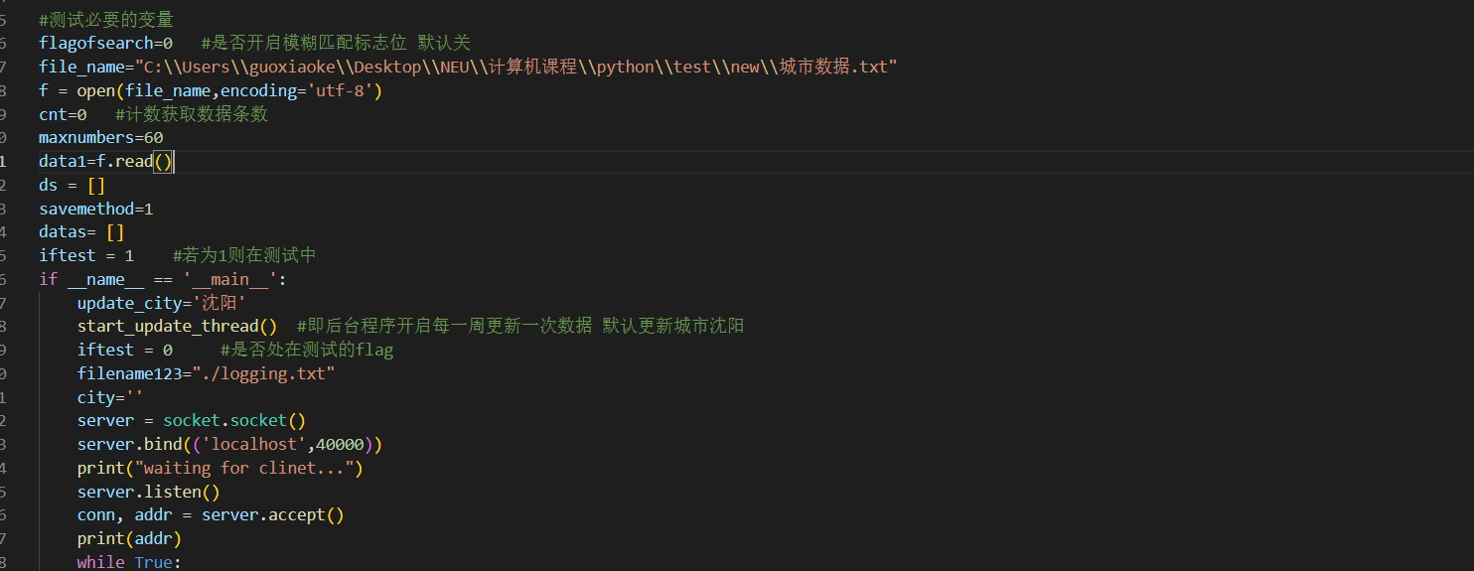
首先是对之前写过的模糊匹配的测试，测试分为两步，一步是测试城市数据已有城市进行模糊匹配，我测试了‘沈阳’，另一种是没有搜索到城市返回‘-1’，在下图代码中展示了；测试完模糊匹配后，又对城市首字母进行了测试，这里测试了‘北京’，期望返回为‘bj’，；下面是对爬虫爬取的测试，我搜索了‘北京’的二手房信息，利用断言判断返回来的数据是否为空，若不为空，证明程序正常执行；最后是对数据存储的测试，我通过测试函数调用保存后，在检测路径上是否存在相关文件完成了保存函数的测试。下面为测试服务端的代码以及测试结果
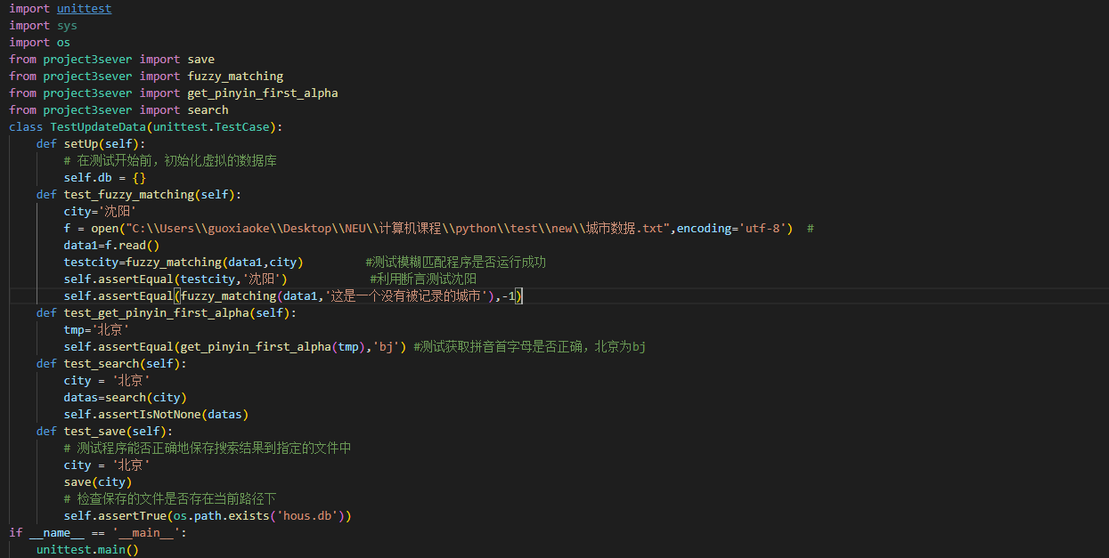
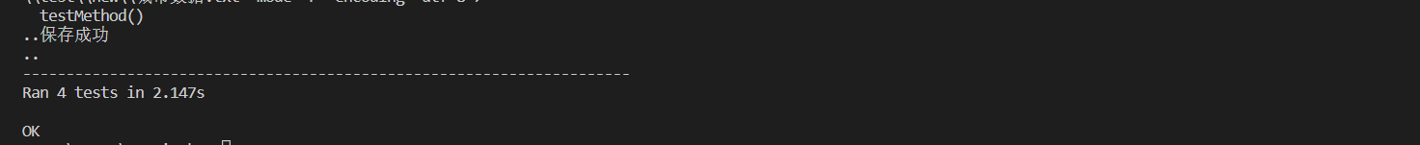
- 其次是客户端，首先是绘制柱状图，在绘制柱状图代码中，我保存了柱状图的图片到当前路径，1故我直接测试当前路径有无柱状图的文件即完成了测试。并且在创建window类时也可以进行测试，测试检查了几个初始化时创建的实例变量是否正确初始化。由于一些更高级的对图形化的测试方案还没有学习，故能测试的方面相对较少。
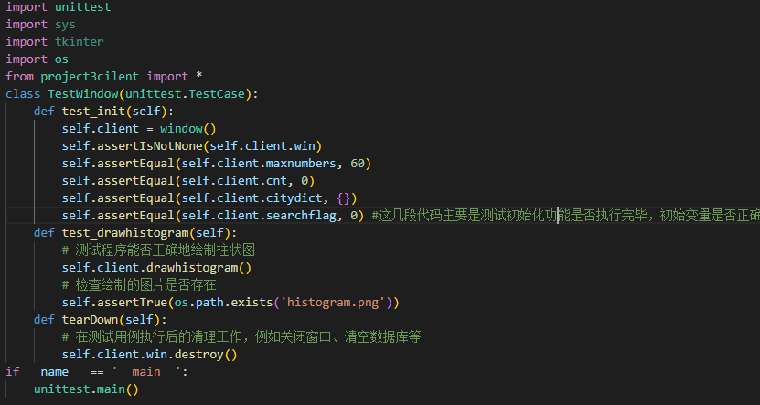
五、实验收获与思考
通过本次实验，我对服务端和客户端有了更深的了解，我明白了客户端和服务端应该负的职责有何不同，作为客户端，主打的应该是用户体验和流畅度，需要将一些负责难处理的方面交给服务端去处理，自己应该尽可能地轻量化以提高用户的体验感。另外，通过客户端和服务端之间通讯的处理，我深一步的认识到了socket传输的底层，在制作项目中间也遇到了很多bug，但也都在老师的帮助下一一解决，比如socke传输的recv函数固定的字节数导致传输信息时可能会出现断层从而导致js解码时发生错误；其次，由于我之前接触过单片机，在客户端和服务端交互信息的方面，我立刻想到了包头包尾来设置包的属性，以判断此次信息的内容是什么，通过此方法也解决了很多问题。最后，我觉得设计过程中最难的部分便是自动化测试，测试确实如老师说是一门很深的功夫，虽然我耗费时间较多，但我依然感觉我的测试有太多太多的不足，还有很多方面没有考虑到，但是鉴于目前水平有限，能想到的可能暂时只有这么多，并且也没有学过界面测试之类的，故测试方面的代码相对很少，我也明白好的测试代码长度甚至要比被测试代码要多，通过一步步学习，我想自己会对测试方面有更多的了解和认识。总之，一方面我了解熟悉了客户端和服务端的体系，另一方面也学习了更多网络通讯方面的知识和经验。通过这次项目和老师的讲解，我也对多线程有了更深的了解，明白了计算机的操作系统是如何进行多程序共同运行，之前大一时接触过freeRTOS当时只是感到其复杂难懂难用，错一步就直接崩溃，现在也算是对操作系统有了更多的认识。对于本次实验的思考：我认为通过这几次实验，我对python语言的了解确实在一步步的加深，虽然起初这些项目在我眼中十分的困难，但通过不懈的努力和询问老师，我还是都一一解开了迷惑，完成了项目，我一直都希望学到更多有用的技术，这些项目也去确实对我有很大的帮助。

教师评分：

教师签字：

